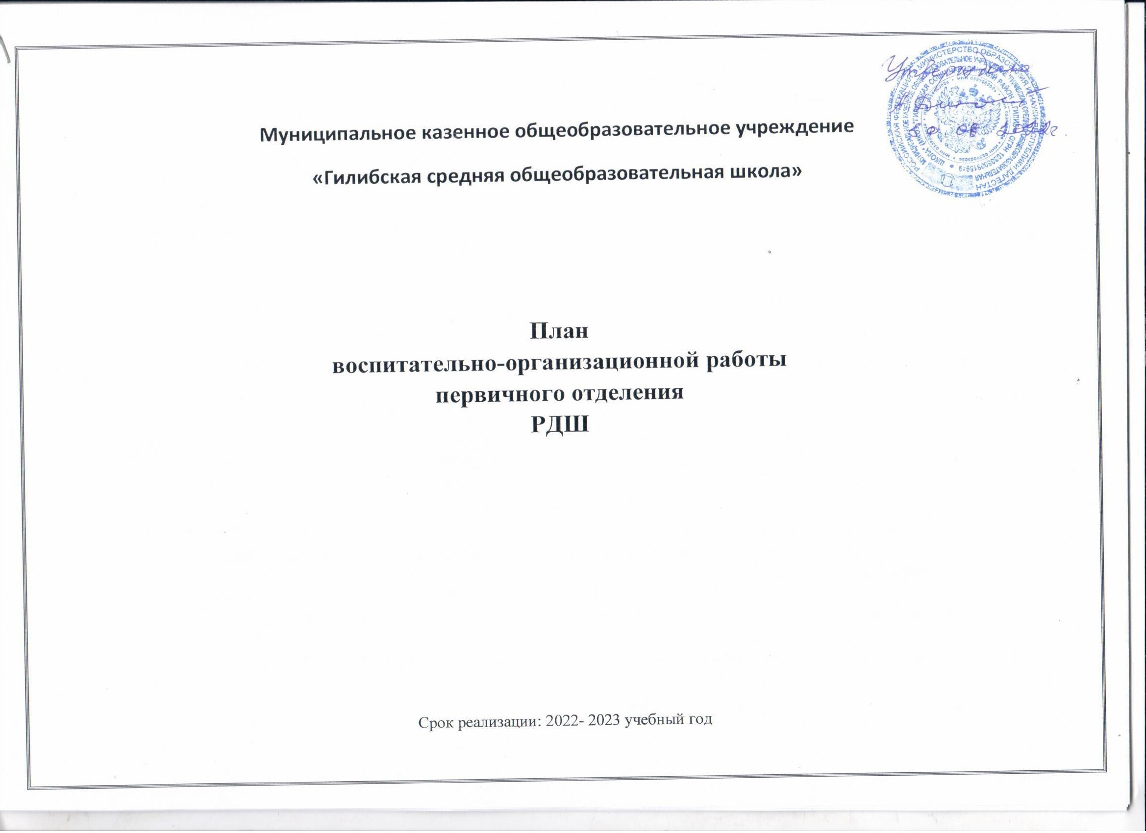

Первичное отделение РДШ - это объединяющий формат,в который включены все существующие и создаваемые объединения обучающихся), с целью расширения их права на участие в принятии решений, затрагивающие их интересы.

Проектирование содержания воспитательного процесса в первичном отделении РДШ осуществляется на основе требований федеральных государственных образовательных стандартов общего образования (ФГОС ОО) и плана воспитательной работы МКОУ «Гилибская СОШ»

Направления деятельности РДШ:

* личностное развитие
* гражданская активность
* военно-патриотическое
* информационно-медийное

Направление «Личностное развитие»

Популяризация ЗОЖ

* формирование у детей позитивного отношения к здоровому образу жизни;
* присвоение созидающей здоровье философии;
* формирование активной жизненной позиции по отношению к здоровью, проявляющейся в поведении и деятельности и осознанном противостоянии разрушающим здоровье факторам.

Творческое развитие»

* стимулирование творческой активности школьников;
* предоставление возможности школьникам проявить себя, реализовать свой потенциал и получить признание;
* координация воспитательных усилий на разных этапах творческого процесса;
* контроль реализации творческого развития школьников.

Популяризация профессий

* стимулирование и мотивация школьников к личностному развитию, расширению кругозора в многообразии профессий;
* формирование у школьников представлений о сферах трудовой деятельности, о карьере и основных закономерностях профессионального развития;
* формирование у школьников универсальных компетенций, способствующих эффективности в профессиональной деятельности;
* способности к коммуникации (в устной и письменной формах) для решения задач взаимодействия;
* способности работать в коллективе, учитывать и терпимо относиться к этническим, социальным и культурным различиям;
* способности к самоорганизации и самообразованию.

Направление «Гражданская активность»

* сохранять и развивать исторически сложившиеся дружеские отношения народов России, сплачивать в едином федеративном государстве, содействовать развитию национальных культур и языков Российской Федерации;
* способствовать формированию активной жизненной позиции школьников;
* формировать у школьников осознанное ценностное отношение к истории своей страны, города, района, народа;
* развивать у детей чувство патриотизма, национальной гордости за свою страну;
* стимулировать социальную деятельность школьников, направленную на оказание посильной помощи нуждающимся категориям населения;
* организовывать акции социальной направленности;
* создавать условия для развития детской инициативы;
* оказывать помощь учреждениям культуры в организации и проведении мероприятий;
* оказывать помощь и содействие в проведении мероприятий экологической направленности;
* активизировать стремление школьников к организации деятельности в рамках работы поисковых отрядов.

Направление «Военно-патриотическое»

* совместно с ответственными педагогами сформировать школьную систему нормативно-правового обеспечения деятельности в области военно-патриотического воспитания;
* организовать работу военно-патриотического клуба на базе ОО и вовлечь в нее детей;
* организовать профильные события, направленные на повышение интереса у детей к службе в силовых подразделениях, в том числе военных сборов, военно-спортивных игр, соревнований, акций;
* организовать проведение образовательных программ - интерактивных игр, семинаров, мастер-классов, открытых лекториев, встреч с интересными людьми, Героями нашего государства и ветеранами;
* обеспечить координацию военно-патриотической деятельности школы с общественными объединениями и государственными организациями в рамках социального партнерства.

Направление «Информационно-медийное»

* разработать и реализовать модели многофункциональной системы информационно-медийного взаимодействия участников РДШ;
* создать информационно-медийный центр (ИМЦ) для реализации системы информационно-медийного взаимодействия участников РДШ;
* апробировать индикаторы и критерии оценки деятельности информационно-медийного направления РДШ;
* создать систему взаимодействия с информационно-медийными партнерами.

Цели и задачи деятельности первичного отделения РДШ Цель:

совершенствование государственной политики в области воспитания подрастающего поколения и содействие формированию личности на основе присущей российскому обществу системы ценностей.

Задачи

1. Предоставить каждому ребенку условия для творческой самореализации, личностного самоопределения, развития индивидуальности, а также развития навыков работы в команде, формирования гражданина обновленного социума.
2. Формировать единое воспитательное пространство,

обеспечивающее реализацию взаимодействия ученического самоуправления, детского общественного объединения, творческих объединений, кружков дополнительного образования и внеурочной деятельности в рамках ФГОС, партнеров РДШ для проектной деятельности участников первичного отделения РДШ.

1. Использовать Дни единых действий РДШ как технологии, позволяющие организовать поддержку и реализацию 4 ведущих направлений деятельности РДШ с целью развития проектной деятельности.
2. Развивать систему методического сопровождения деятельности первичного отделения РДШ, отрабатывать механизмы взаимодействия с другими образовательными организациями.

5. Формировать единую информационную среду первичного отделения РДШ и включиться в единую информационную среду РДШ России для развития и масштабирования инновационной, проектной, социально преобразовательной деятельности РДШ.

6. Разрабатывать и апробировать мониторинг качества деятельности первичного отделения РДШ.

Деятельность первичного отделения РДШ предполагает

взаимодействие с тремя целевыми группами:

* обучающимися;
* педагогическим сообществом(классные руководители,

заместитель директора по воспитательной работе, руководители кружков и секций,педагог-библиотекарь, администрация

образовательной организации);

* родителями обучающихся.

Ожидаемые результаты деятельность первичного отделения РДШ

* воспитание гражданственности, патриотизма, социальной ответственности и компетентности;
* самоорганизация на уровне здорового образа жизни;
* личностный рост участников;
* творческого отношения к образованию, труду, жизни, подготовка ксознательному выбору профессии;
* формирование ценностного отношения кздоровью и здоровому образу жизни;

развитие мотивации личности к познанию и творчеству